Bohové a hrdinové starého Řecka

NIOBA

Staré řecké báje a pověsti
Eduard Petiška
online
obrázek mladíka a starce v řecké říze
PROMÉTHEUS | POTOPA | FAETHÓN | ORFEUS
Založení Théb | PENTHEUS | MIDAS | TANTALOS
NIOBA | PELOPS | O ZLATÉM ROUNU | IÁSÓN A MÉDEA
HÉRAKLES | PERSEUS | DAIDALOS A IKAROS | THÉSEUS
SISYFOS | BELLEROFONTES | MELEAGROS | OIDIPUS A ANTIGONA
FILEMON A BAUCIS | ERÓS A PSÝCHÉ | GÝGES A PRSTEN | TROJSKÁ VÁLKA
ORESTES | ODYSSEOVY CESTY | POSLEDNÍ PŘÍBĚH BEZ KONCE | Staré řecké báje a pověsti (komplet)
Staré řecké báje a pověsti v PDF - stiskněte tlačítko Uložit do PDF na boční liště. (Pokud se to nepovede napoprvé, obnovte stránku – např. tlačítkem F5)
 |  | 

Mohlo by vás zajímat:

Biblické příběhy
Ivan Olbracht
STARÝ ZÁKON pro mládež

Nioba byla královnou v Thébách a široko daleko nebylo nad ni šťastnější ženy. O jejím manželovi, králi Amfiónovi, a o tom, jak dovede hrát na lyru, hovořili lidé po celém Řecku od jednoho mořského břehu k druhému. Když stavěli v Thébách městské hradby, stačilo, aby král Amfión zahrál na lyru jednu ze svých překrásných písní, a skály se začaly samy trhat a balvany putovaly za sladkým zvukem lyry až k Amfiónovi. Před ním se řadily samy bez cizí pomoci v hradbu.
Otec Nioby byl Tantalos. I na jeho přátelství s bohy byla Nioba pyšná. Královské sýpky byly plné, stáda tučná a pokladnice v paláci přetékaly zlatem a stříbrem. Niobe nic nechybělo. Ale ze všeho nejvíce byla pyšná na svých sedm urostlých synů a sedm krásných dcer.
Jednou si všechny zbožné thébské ženy vpletly do vlasů vavřín a chystaly veliké oběti bohyni Léto a jejím dětem Apollónovi a Artemidě. Hněvivě pozorovala Nioba přípravy k oběti a hněv ji vyhnal z paláce. Vyšla se svým průvodem do ulic. Její nádherné roucho protkávané zlatem a husté lesklé vlasy splývající na ramena připomínaly spíše bohyni než smrtelnou ženu. A jako bohyně se také ubírala zástupem modlících se Thébanek, které sypaly do posvátných ohňů kadidlo.
„Zešílely jste?“ zavolala na ně. „Obětujete bohům, které jste nikdy neviděly! Proč neobětujete mně? Znáte mě přece lépe než Léto. Můj manžel je slavný král Amfión. Můj otec byl král Tantalos, chodíval na hostiny bohů a jedl s nimi ambrózii a pil nektar. Pokladů mám víc, než leckterá bohyně kdy viděla. I dětí mám víc než Léto. Mám sedm synů a sedm dcer a Léto jen syna Apollóna a dceru Artemidu. Mám vznešený rod, bohatství a mnoho dětí. Ať se mi rovná štěstím některá bohyně! I kdyby mého štěstí ubylo, stále bych ho měla dost. Jděte pryč od oltářů a zanechte obětí! Modlete se k té, která si toho zaslouží!“
Ženy se polekaly hněvu královny, odložily vavřín z vlasů a opustily oltáře, ale cestou domů odprošovaly tichou modlitbou bohyni Léto.
Léto stála na vrcholku hory a její božské oči viděly všechno, co se v Thébách udalo. Srdce jí začalo prudce bít v hrudi, když spatřila, jak Nioba odhání zbožné ženy od oltářů.
„Děti,“ řekla bohovi Apollónovi a bohyni Artemidě, „já, vaše matka, jsem byla potupena obyčejnou smrtelnicí. Smělá Nioba zahnala od mých oltářů thébské ženy. Svých dvakrát sedm dětí stavěla nad vás a posmívala se mi!“
Léto chtěla ve svých nářcích pokračovat, ale Apollón zvolal:“Zanech, matko, nářku, tím bys jen odkládala trest.“ Apollón s Artemidou se zahalili do mraku jako do pláště a skryti lidským očím snesli se blankytným vzduchem až do blízkosti thébských hradeb.
Před hradbami se cvičilo v zápasech a bojových hrách sedm Niobiných synů. Nejstarší z nich cválal stále v kruhu na statném koni a pevně přidržoval zpěněnému zvířeti uzdu. Náhle bolestně vykřikl a skácel se z koně. V hrudi se mu chvěl Apollónův šíp.
Druhý syn zaslechl zařinčení toulce a svist šípu. Rozhlédl se a poděsil se tmavého mraku stojícího nehybně na obloze. Popustil uzdu a pobídl koně. Na útěku ho zastihl Apollónův šíp a proklál mu šíji.
Dva mladší synové zápasili hruď na hrudi. Napjatá tětiva vymrští smrtonosný šíp. Oba probodáni stejnou střelou padnou na zem a společně vydechnou duši. Pátý syn jim běží na pomoc, a než se dotkne jejich těl, zasažen skácí se mrtev k zemi. Šestého syna zasáhl šíp do nohy. Zatímco se snažil vytáhnout jej z rány, projel mu jiný šíp hrdlem a s krví mu unikl z těla i život.
Nejmladší syn zdvihl ruce k nebi a prosil bohy, aby ho ušetřili. Apollón byl dojat, ale střelu už odvolat nemohl. Zahynul i nejmladší syn.
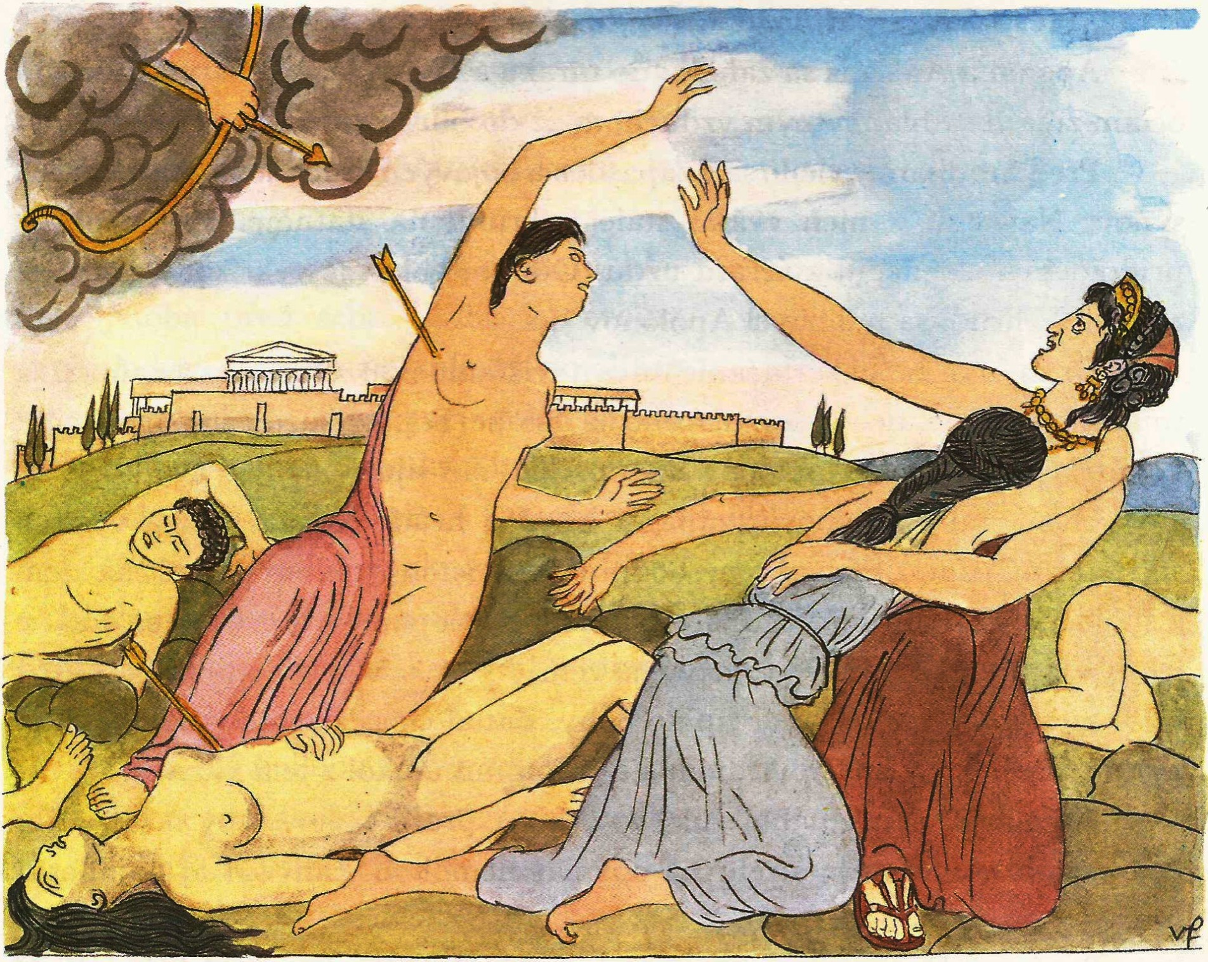
Zpráva o tom hrozném vraždění se rozletí do Théb jako zlá vichřice. Král Amfión, šílený žalem, uchopí meč a probodne si hruď. Nioba vyběhne z paláce a utíká před hradby, kde leží sedm mrtvých synů. Objímá je se slzami v očích, zasypává je naposled polibky, a pýcha v ní znovu vzplane. Obrátí vlhké oči k nebi a vzkřikne:
„Ukrutná Léto, jen se pas na mé bolesti a raduj se, že se svými sedmi syny pochovám i svůj život. Stejně mi zbývá víc než tobě! Ještě mám sedm krásných dcer!“
Jen to dořekla, zadrnčela napjatá tětiva luku a jedna ze sedmi dcer, které stály kolem své matky, padla zasažena šípem na chladnoucí mrtvolu svého bratra. Bohyně Artemis napne znovu luk a druhá z dcer se loučí se životem. Ať prchají nebo ať se skrývají, všude je dostihne šíp trestající bohyně.
Zbyla jen poslední, nejmladší dcera a Nioba ji zakryla svým tělem a přikryla rouchem. Poprvé vztáhla ruce k prosbě, aby jí bohyně ponechala aspoň tu jednu jedinou dceru. Zatímco prosila, zemřela jí dcera v náručí.
Nioba osiřela mezi mrtvými dětmi. Jen tráva kolem ní tiše šeptala: Kdo ze smrtelných lidí může před smrtí spoléhat na štěstí, které ho potkalo?
Bez hnutí, ponořena do svého žalu, hleděla Nioba před sebe. Z tváří jí zvolna ustoupila krev, vlasy ztěžkly, žádný vánek je nerozčechral. V kamenném obličeji se proměnily oči v kámen. I paže a nohy zkameněly, i tělo i krev a žíly v těle jsou kámen.
Ohromný vichr se stočí před Théby, obejme zkamenělou Niobu a odnese ji do její lydské vlasti. Tam se k nové podivné skále sbíhají lidé. Skála má podobu ženy a z kamenných očí se jí neustávají řinout dva prameny nevysychajících slz.



